Знаком «\*» («звездочка») отмечены поля, обязательные для заполнения.

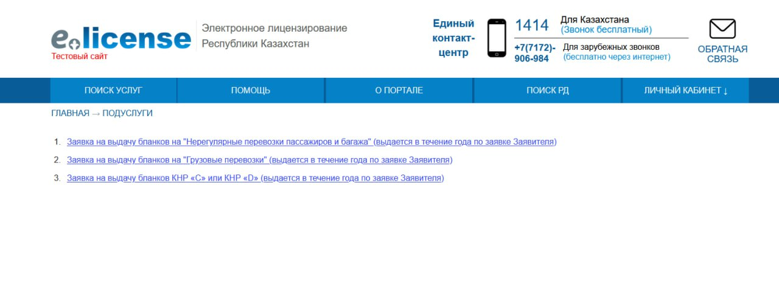

[1]

Выберите подвид 3. «Заявка на выдачу бланков КНР «C» или КНР «D» (Выдается в течение года по заявке Заявителя)» [1] для подачи заявки на получение бланков КНР видов «C» или «D».

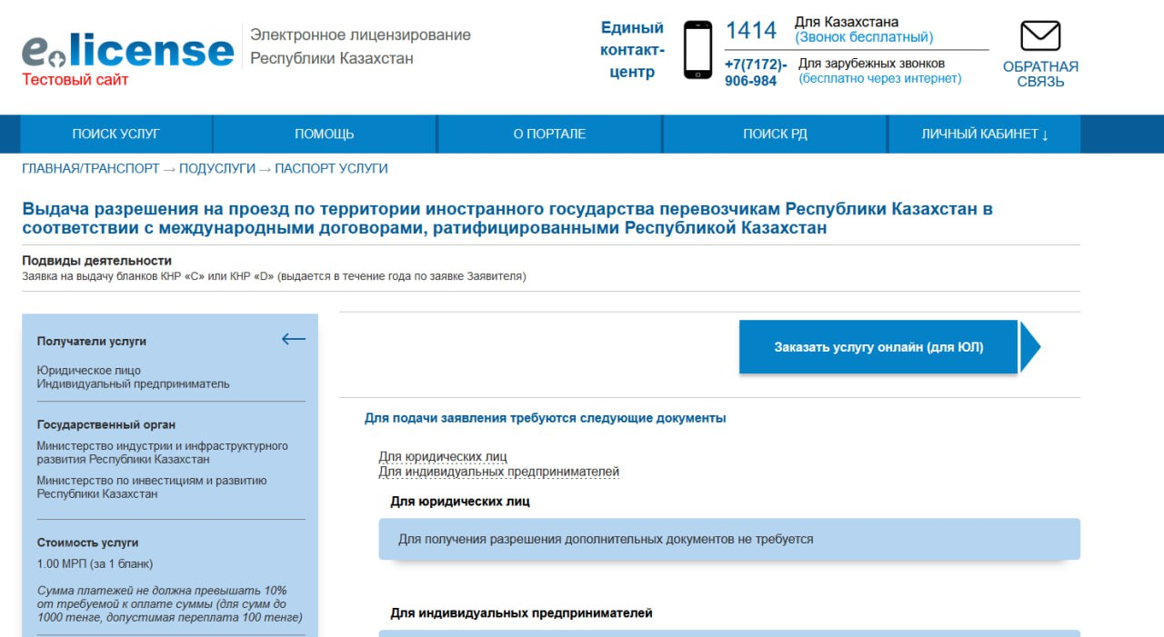

[2]

После ознакомления с общей информацией по разрешительной процедуре (документу) нажмите кнопку «Заказать услугу онлайн» [2].

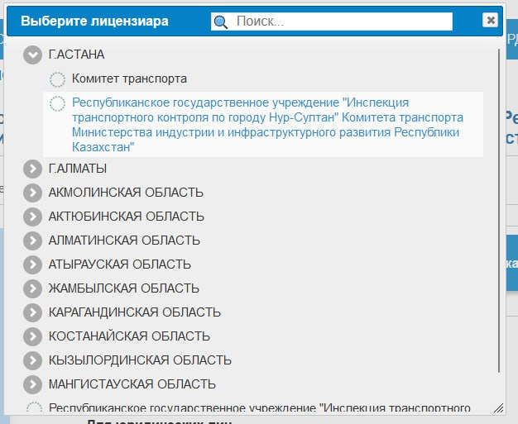

Далее необходимо выбрать государственный орган.

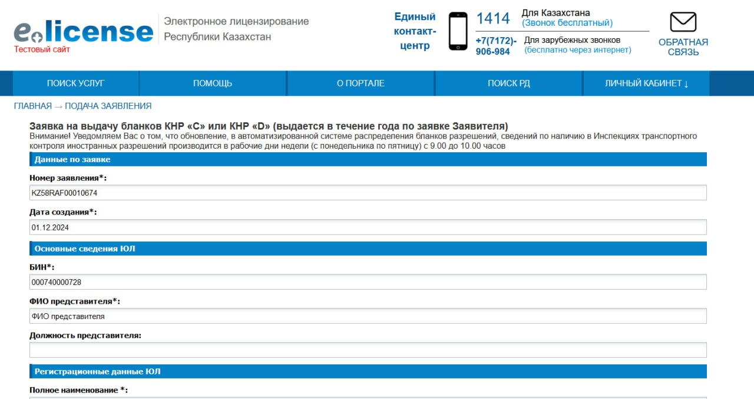

После выбора государственного органа откроется страница с общими данными Пользователя, загруженными из ГБД ЮЛ (в случае если заявитель является ЮЛ) и страница с общими данными Пользователя, загруженными из ИНИС и ГБД ФЛ (в случае если заявитель является ИП). Введите данные в форму и нажмите кнопку «Далее» [1].

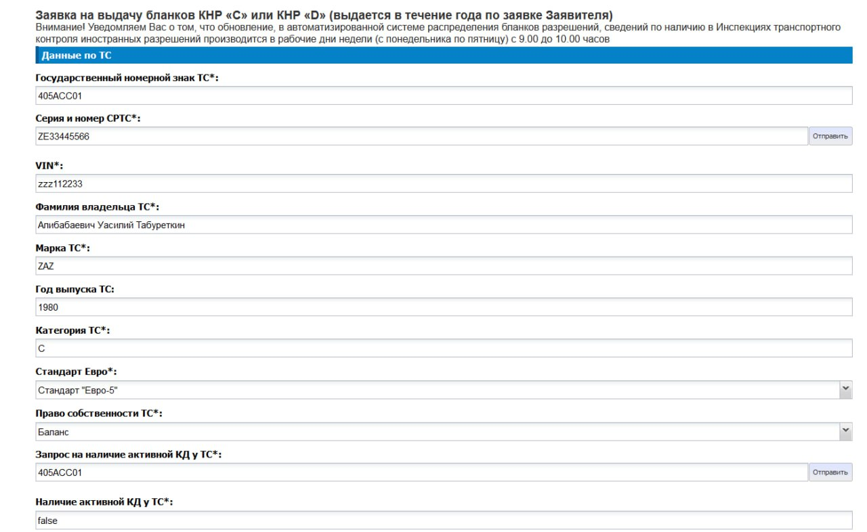

[4]

[3]

После заполнения обязательных полей «Государственный номерной знак» и «Серия и номер СРТС» и нажатия на кнопку «Отправить» [3], поля «VIN», «Фамилия владельца ТС», «Марка ТС», «Год выпуска ТС» и «Категория ТС» заполняются автоматический при наличии сведении об АТС в АИС «Сервисный центр» КАП МВД РК.

Поле «Запрос на наличие активной КД у ТС» заполняется автоматический согласно полю «Государственный номерной знак ТС». После нажатия на кнопку «Отправить», в ИАС ТБД нправляется запрос для проверки наличия/отсутствия ограничений, наличия карточки допуска на АТС.

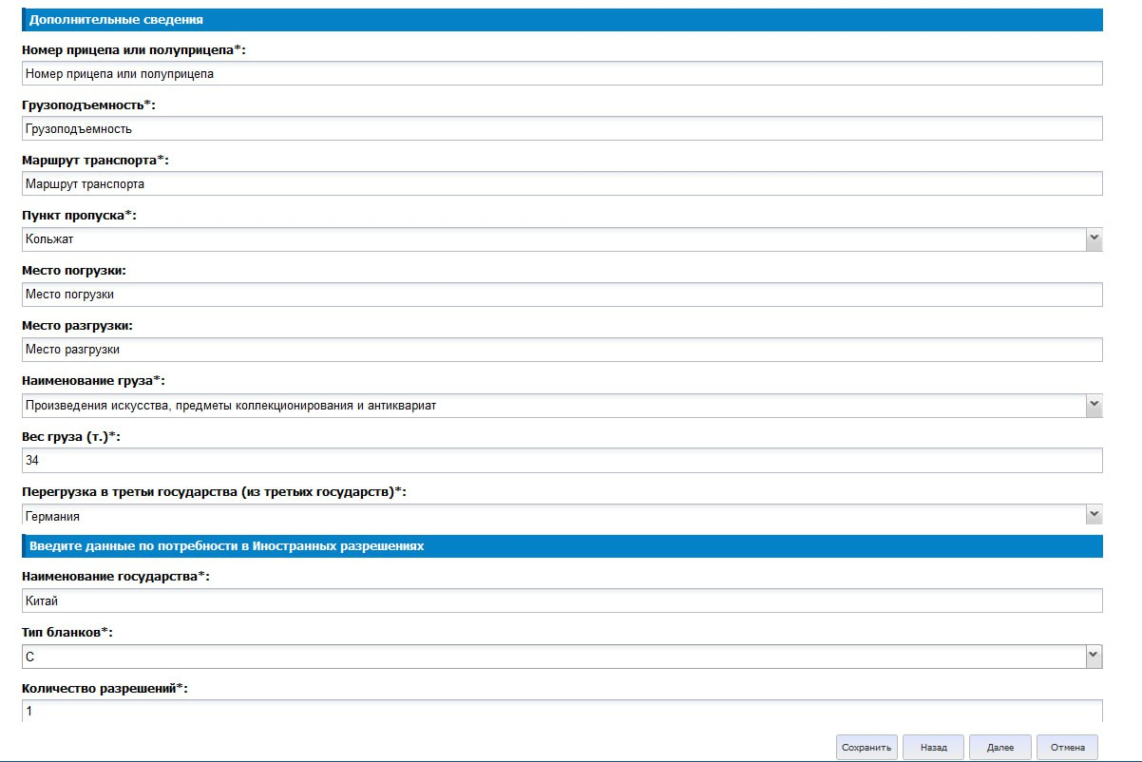

После чего, завителю необходимо заполнить поля в разделе «Дополнительные сведения».

В разделе «Введите данные по потребности в Иностранных разрешениях», поля «Наименование государства» и «Количество разрешений» являются нередактируемыми и в них установлены значения по умолчанию.

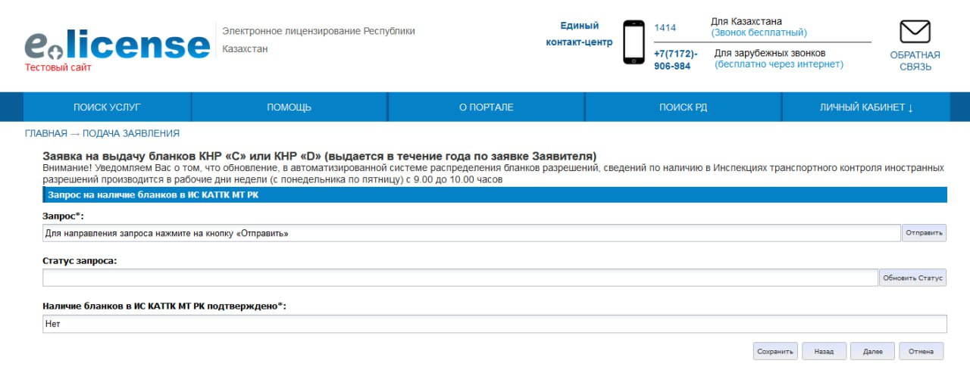

После перехода не следующую страницу, необходимо нажать на кнопку «Отправить», для направления запроса а ИАС ТБД для проверки наличия запрошенного бланка:

1. В случае, если в ИАС ТБД имеется необходимый бланк, то данной бланк резервируется на 30 минут до момента произведения государственного сбора и подписания заявки.
2. В случае, если в ИАС ТБД отсутствует необходимый бланк, то Заявителю отображается статус «Отклонено».